[3. Подключить дополнительный репозиторий MySQL. Установить любой пакет из этого репозитория.](https://github.com/MrFedko/GB_final_01.2023" \l "3-%D0%BF%D0%BE%D0%B4%D0%BA%D0%BB%D1%8E%D1%87%D0%B8%D1%82%D1%8C-%D0%B4%D0%BE%D0%BF%D0%BE%D0%BB%D0%BD%D0%B8%D1%82%D0%B5%D0%BB%D1%8C%D0%BD%D1%8B%D0%B9-%D1%80%D0%B5%D0%BF%D0%BE%D0%B7%D0%B8%D1%82%D0%BE%D1%80%D0%B8%D0%B9-mysql-%D1%83%D1%81%D1%82%D0%B0%D0%BD%D0%BE%D0%B2%D0%B8%D1%82%D1%8C-%D0%BB%D1%8E%D0%B1%D0%BE%D0%B9-%D0%BF%D0%B0%D0%BA%D0%B5%D1%82-%D0%B8%D0%B7-%D1%8D%D1%82%D0%BE%D0%B3%D0%BE-%D1%80%D0%B5%D0%BF%D0%BE%D0%B7%D0%B8%D1%82%D0%BE%D1%80%D0%B8%D1%8F)

Скачиваем конфигуратор mysql:

wget <https://dev.mysql.com/get/mysql-apt-config_0.8.24-1_all.deb>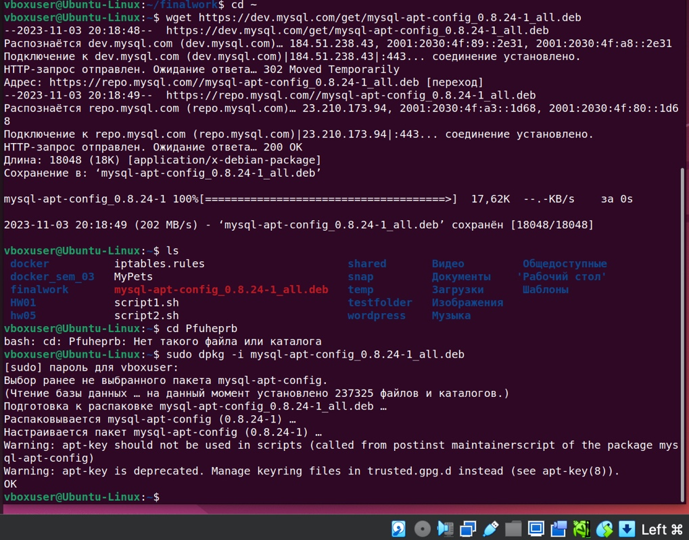

устанавливаем компоненты mysql с помощью конфигуратора:

sudo dpkg -i mysql-apt-config_0.8.24-1_all.deb

В процессе установки жмем Ок, чтобы выполнить полную установку

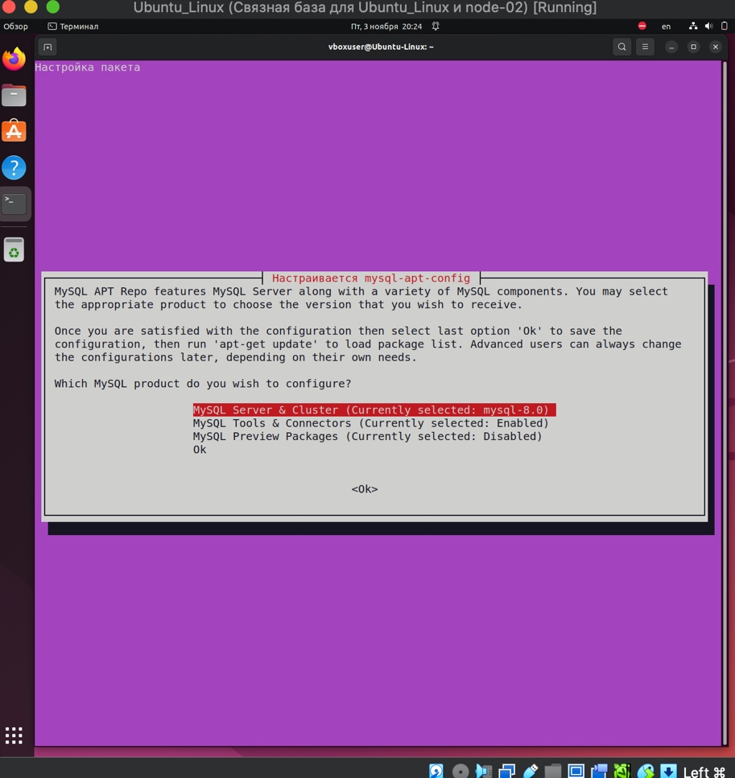

Обновляем информацию о пакетах и видим подключенный репозиторий mysql:

sudo apt-get update

Устанавливаем mysql-server:

sudo apt-get install mysql-server

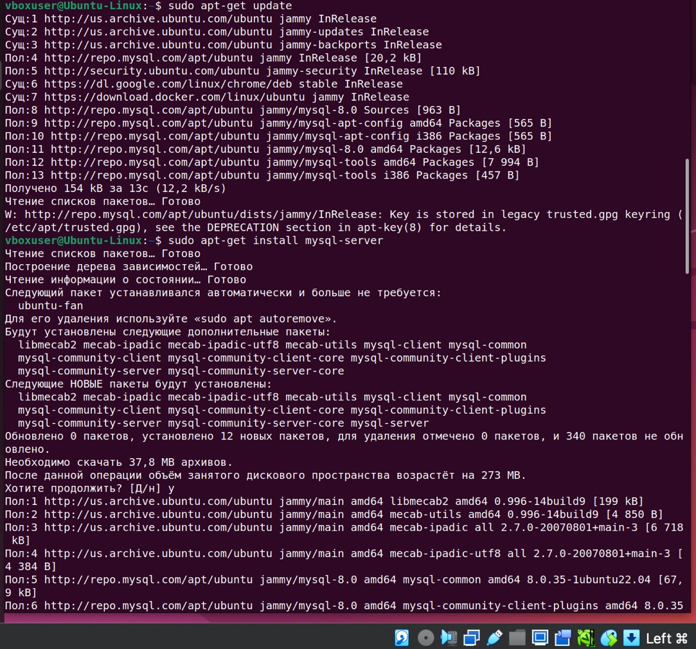

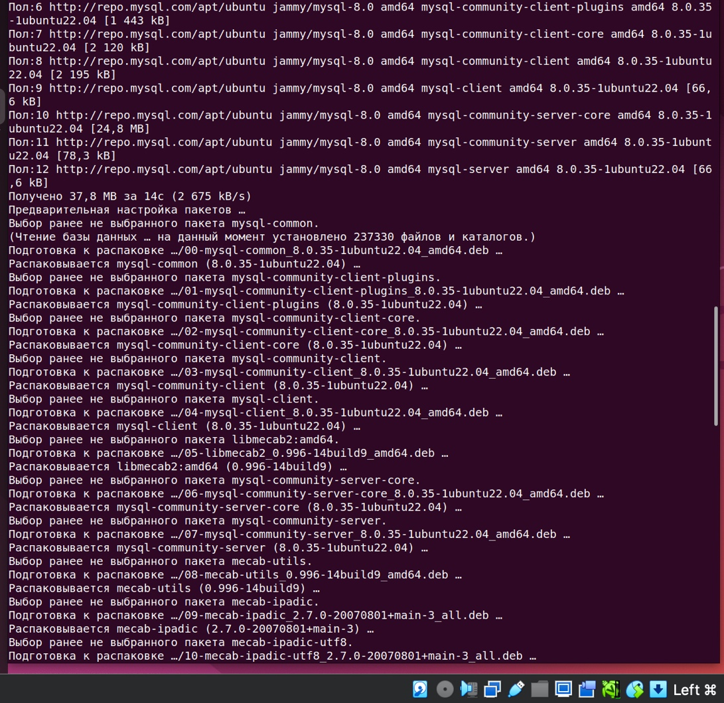

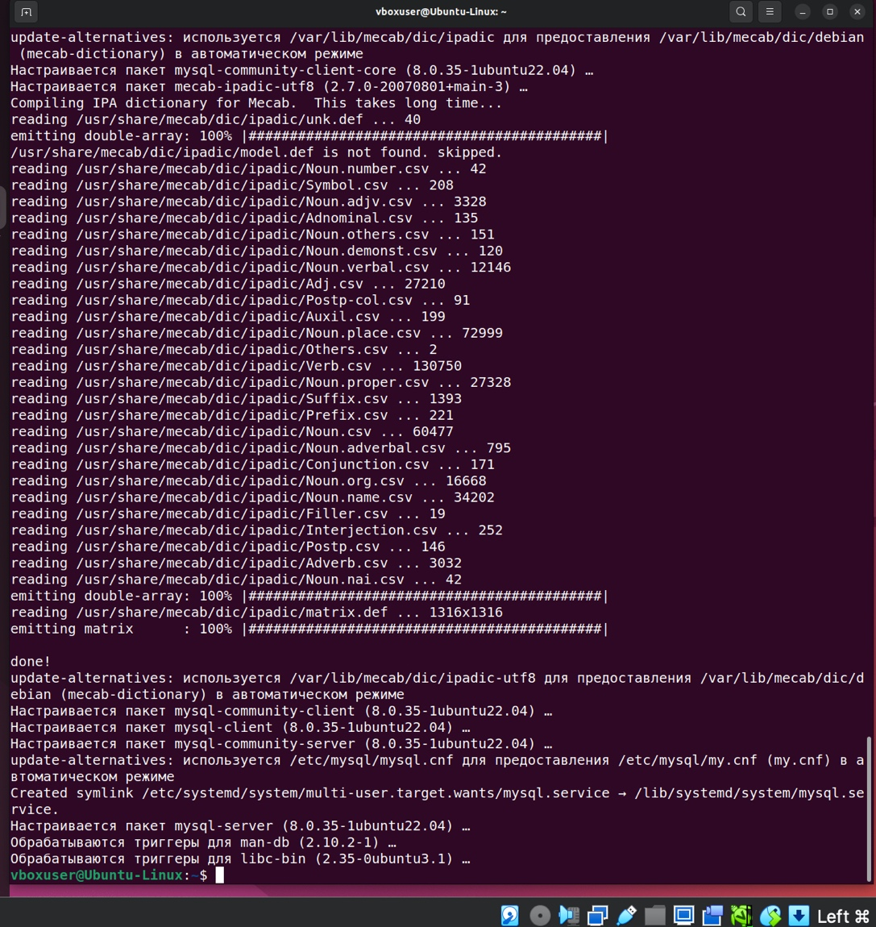

Проверяем результат установки:

systemctl status mysql

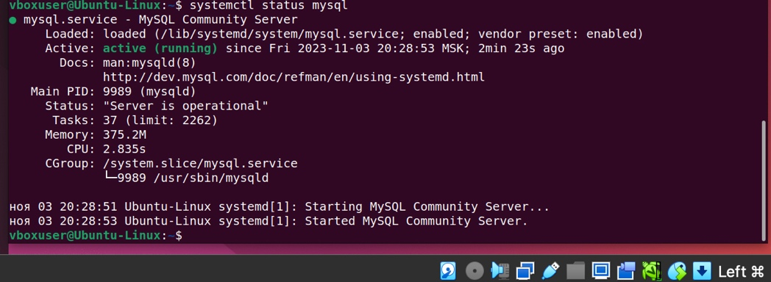

[4. Установить и удалить deb-пакет с помощью dpkg.](https://github.com/MrFedko/GB_final_01.2023#4-%D1%83%D1%81%D1%82%D0%B0%D0%BD%D0%BE%D0%B2%D0%B8%D1%82%D1%8C-%D0%B8-%D1%83%D0%B4%D0%B0%D0%BB%D0%B8%D1%82%D1%8C-deb-%D0%BF%D0%B0%D0%BA%D0%B5%D1%82-%D1%81-%D0%BF%D0%BE%D0%BC%D0%BE%D1%89%D1%8C%D1%8E-dpkg)

Скачиваем пакет для установки:

wget <https://dev.mysql.com/get/Downloads/Connector-J/mysql-connector-j_8.0.32-1ubuntu22.04_all.deb>

Устанавливаем пакет mysql-connector-j_8.0.32-1ubuntu22.04_all.deb:

sudo dpkg - i mysql-connector-j_8.0.32-1ubuntu22.04_all.deb

Удаляем пакет и его сопутствующие пакеты:

sudo dpkg -r mysql-connector-j

sudo apt-get autoremove

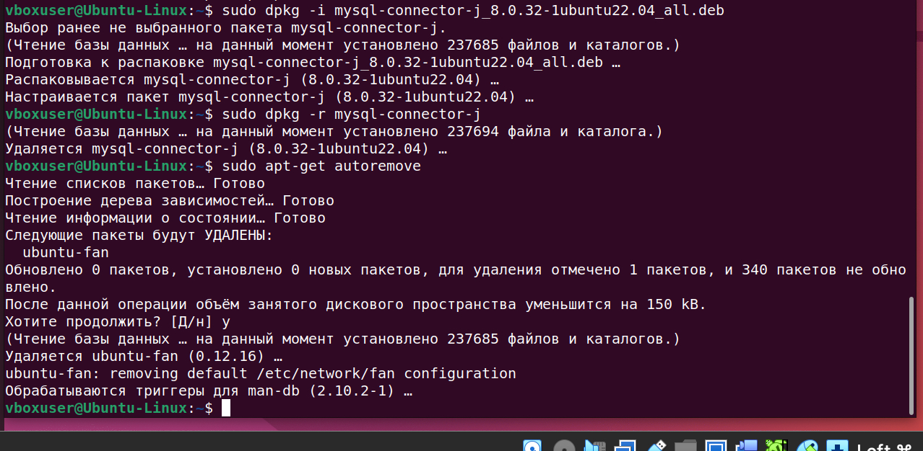

История команд в терминале history:

